信息与工程系举办计算机等级考试培训班
为进一步落实学校提出的“双证书”政策，提高我校学生计算机应用能力，我系举办了全国计算机等级考试的一级和二级培训班。本次培训班学生报名踊跃,共有210多名参加学习.。
为保障此次培训工作能顺利圆满的完成，我系在不影响正常教学工作的基础上，抽调骨干教师组成教学小组，根据此次培训周期短、报考同学多等特点，分层分批的安排了授课时间，并依照报考同学的基础和教学需求制定相应的教学计划。
辅导老师在教学过程中，克服各种困难，充分利用现有教学条件对同学们进行耐心细致的指导，力求深入浅出的将知识技能点讲解透彻，同时还印发了书面材料。同学们学习认真，互相帮助，提高很快。
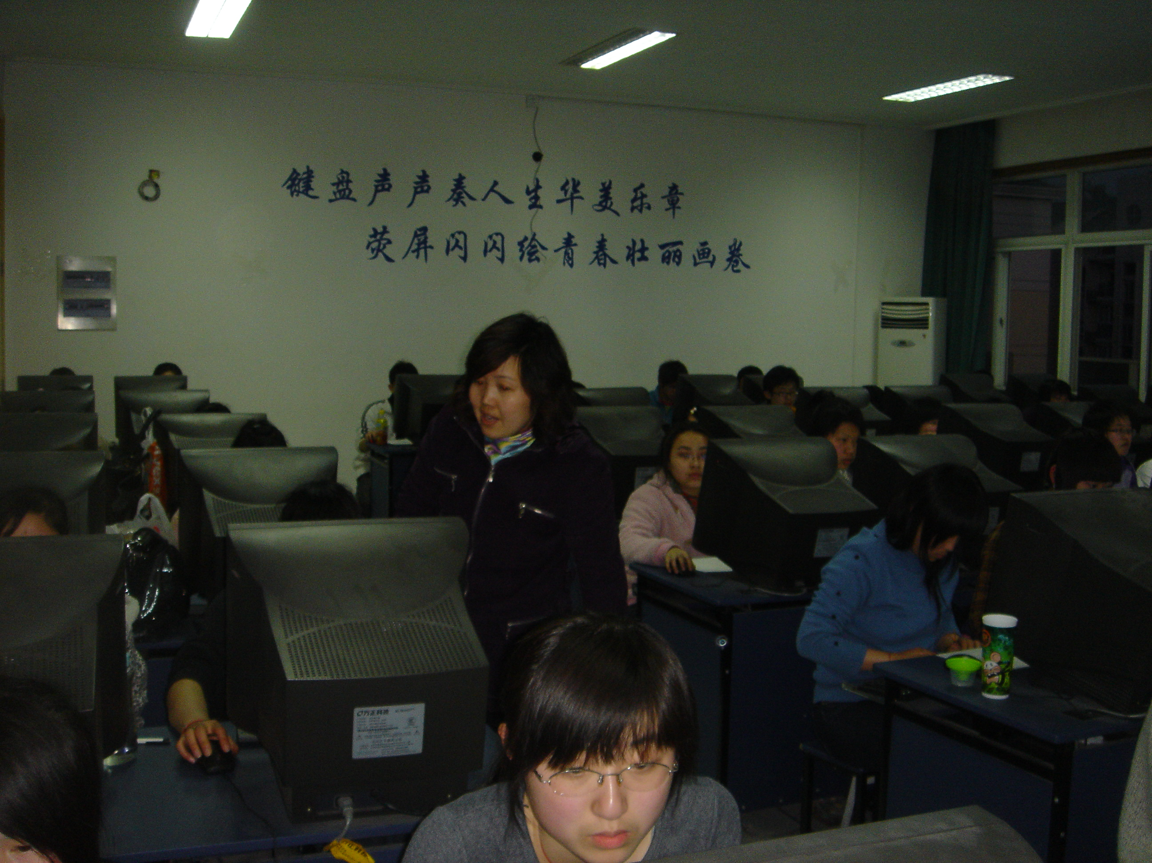
此次培训班从组织报名到教师辅导均由我系独立举办，不仅煅炼了我系的教师队伍，还提升了我系组织能力，为我系进一步做好各类培训工作积累了经验。我们相信通过同学和老师的共同努力，一定会取得可喜的成绩，让我们共同期待。
本次培训工作得到现代教育技术中心、教务处、继续教育学院等部门的大力支持，在此表示衷心的感谢! （章冬艳 供稿）

